Создаём скрипт и указываем к нему путь через PATH

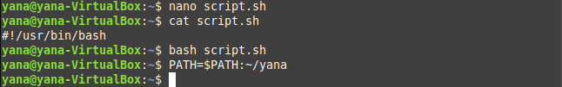

Текст скрипта и find, который удаляет файлы, созданные позднее 17 минут

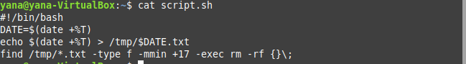

В cron (с помощью ввода в терминале crontab -e) ежеминутно запускаем скрипт

